МИНИСТЕРСТВО НАУКИ И ВЫСШЕГО ОБРАЗОВАНИЯ
РОССИЙСКОЙ ФЕДЕРАЦИИ

ФЕДЕРАЛЬНОЕ ГОСУДАРСТВЕННОЕ БЮДЖЕТНОЕ ОБРАЗОВАТЕЛЬНОЕ
УЧРЕЖДЕНИЕ ВЫСШЕГО ОБРАЗОВАНИЯ
«РОССИЙСКИЙ ГОСУДАРСТВЕННЫЙ
ПЕДАГОГИЧЕСКИЙ УНИВЕРСИТЕТ им. А. И. ГЕРЦЕНА»

Институт информационных технологий и технологического образования
кафедра информационных технологий и электронного обучения

Основная профессиональная образовательная программа
Направление подготовки 09.03.01 Информатика и вычислительная техника
Направленность (профиль) «Технологии разработки программного обеспечения»
форма обучения – очная

Курсовая работа

по дисциплине «Технологии компьютерного моделирования»

«Синтез речи»

Обучающегося 2 курса
Гневнова А.Е.
____________________

Руководитель:
д.п.н, профессор
______________ Власова Е.З.

«_______» __________________ 2024 г.

Санкт-Петербург
2024

Оглавление

Оглавление 1
Введение 3
Основная часть 5
1. Основы синтеза речи 5
1.1 История и эволюция синтеза речи 5
1.2 Принципы работы синтеза речи 5
1.3 Методы синтеза речи 6
1.4 Преимущества и ограничения методов синтеза речи 7
1.5 Применение синтеза речи 8
Обзор библиотек для синтеза речи на Python 8
2.1 pyttsx3 8
2.2 gTTS (Google Text-to-Speech) 9
2.3 eSpeak 9
Вывод по главе 2 10
Практическая реализация синтеза речи на Python 11
3.1 Установка и настройка библиотек 11
3.1.1 Установка pyttsx3 11
3.1.2 Установка gTTS 11
3.1.3 Установка eSpeak 12
3.2 Реализация синтеза речи 12
3.2.1 Пример использования pyttsx3 13
3.2.2 Пример использования gTTS 13
3.2.3 Пример использования eSpeak 13
3.3 Сравнительный анализ производительности и качества 14
3.3.1 Качество речи 14
3.3.2 Время синтеза 15
3.3.3 Легкость использования 15
3.4 Обобщение анализа библиотек 15
Выводы по главе 3 16
Заключение 17
Список использованных источников 19

Введение

С развитием информационных технологий и искусственного интеллекта синтез речи становится всё более актуальной и востребованной задачей. Способность компьютеров генерировать человекоподобную речь открывает широкие возможности в таких областях, как виртуальные ассистенты, технологии для людей с ограниченными возможностями, аудиокниги, системы навигации и многие другие. Современные системы синтеза речи не только облегчают взаимодействие между человеком и машиной, но и способствуют увеличению доступности информации и улучшению качества жизни для людей с различными потребностями.
Синтез речи позволяет автоматизировать процессы, требующие голосового взаимодействия. Голосовые помощники, такие как Siri, Google Assistant и Алиса[14], являются яркими примерами применения синтеза речи, предоставляя пользователям возможность получать информацию и управлять устройствами с помощью голоса. В образовательной сфере синтез речи используется для создания аудиокниг и учебных материалов, что делает их доступными для большего количества людей, включая тех, кто имеет проблемы со зрением. В медицине технологии синтеза речи помогают пациентам с нарушениями речи общаться и интегрироваться в общество.
Однако разработка эффективных систем синтеза речи представляет собой сложную задачу, включающую множество аспектов: от лингвистических до акустических [13]. Ключевыми направлениями в этой области являются улучшение качества синтезированной речи, обеспечение её естественности и интуитивности, а также адаптация под конкретные нужды пользователей.
Обзор темы и актуальность проблемы. С развитием технологий речевые интерфейсы становятся всё более популярными, требуя разработки эффективных методов синтеза и распознавания речи. Синтез речи является ключевой технологией для создания голосовых ассистентов, автоматизированных систем телефонных звонков, аудиокниг и других приложений. Поэтому изучение и развитие этой технологии имеет высокую актуальность.
Цель: анализ методов синтеза речи и их программная реализация.

Основная часть

1. Основы синтеза речи

Синтез речи — это процесс генерации речевого сигнала из текста [11]. Он включает в себя преобразование текстовых данных в звуковую волну, имитирующую человеческую речь. Этот процесс сложен и включает множество аспектов, таких как фонетика, морфология, синтаксис и семантика.

1.1 История и эволюция синтеза речи

Синтез речи имеет долгую историю, начавшуюся с механических устройств и достигшую современных цифровых технологий. Первые эксперименты в области синтеза речи были механическими. Например, в 1779 году австрийский ученый Вольфганг фон Кемпелен создал "говорящую машину", способную воспроизводить отдельные слова и фразы.
С развитием электроники и компьютерных технологий синтез речи значительно улучшился. В 1960-х годах были разработаны первые компьютерные системы синтеза речи, использующие электронные схемы для генерации звуков. С появлением цифровых технологий в 1980-х годах синтез речи стал более точным и доступным, что открыло новые возможности для его применения в различных областях.

1.2 Принципы работы синтеза речи

Синтез речи основывается на нескольких ключевых этапах:
1.Анализ текста: в этом этапе происходит анализ текста для определения фонетических и лингвистических характеристик. Включает морфологический и синтаксический анализ, разбиение на предложения и слова.
2.Препроцессинг: на этом этапе текст подготавливается к преобразованию в речь. Включает нормализацию текста, замену аббревиатур и чисел их текстовыми эквивалентами.
3.Фонетический транскрипт: текст преобразуется в последовательность фонетических символов, представляющих звуки речи. Это позволяет системе определить, какие звуки должны быть сгенерированы.
4.Генерация речевого сигнала: на основе фонетического транскрипта система генерирует звуковую волну. Этот этап может включать различные методы, такие как конкатенация записанных звуковых сегментов или синтез на основе моделей.

1.3 Методы синтеза речи

Существует несколько методов синтеза речи, каждый из которых имеет свои преимущества и недостатки:
1.Конкатенационный синтез: этот метод использует предварительно записанные звуковые единицы (фонемы, слоги, слова), которые соединяются для создания целого речевого сигнала. Преимущество этого метода в его высокой натуральности, так как он использует реальные звуковые записи. Однако для достижения хорошего качества требуется большой объем данных.
2.Формантный синтез: основан на моделировании акустических характеристик речи. Форманты — это резонансные частоты человеческого голосового тракта. Формантный синтез создает искусственный речевой сигнал путем моделирования этих частот. Преимущества включают гибкость и меньшую зависимость от объема данных, однако качество и естественность речи часто уступают конкатенационному синтезу.
3.Синтез на основе скрытых марковских моделей (HMM): использует статистические модели для генерации речи. Каждое состояние HMM соответствует определённой фонеме или её части. Этот метод позволяет генерировать более плавную и естественную речь по сравнению с формантным синтезом, но требует больших вычислительных ресурсов.
4.Глубокие нейронные сети (DNN): современный метод, который использует глубокие нейронные сети для обучения модели синтеза речи на больших наборах данных. Примеры включают Tacotron и WaveNet. Эти модели могут генерировать высококачественную и естественную речь, но требуют значительных вычислительных ресурсов и данных для обучения.

1.4 Преимущества и ограничения методов синтеза речи

Каждый метод синтеза речи имеет свои сильные и слабые стороны:
1.Конкатенационный синтез:
Преимущества: высокая натуральность речи.
Недостатки: требуются большие объемы данных, возможны артефакты при соединении сегментов.
2.Формантный синтез:
Преимущества: гибкость, меньшие требования к данным.
Недостатки: менее натуральное звучание.
3.Синтез на основе HMM:
Преимущества: более плавная речь, меньше артефактов.
Недостатки: высокие вычислительные затраты, сложность модели.
4.Глубокие нейронные сет:
Преимущества: высокая натуральность и качество речи.
Недостатки: высокие вычислительные затраты, необходимость большого объема данных для обучения.

1.5 Применение синтеза речи

Синтез речи находит применение в различных областях:
1.Голосовые помощники: Siri, Alexa, Google Assistant, Алиса.
2.Системы навигации: голосовые инструкции для водителей.
3.Образование: аудиокниги, учебные материалы.
4.Медицина: системы помощи для людей с нарушениями речи.
5.Телефонные системы: автоматизированные системы обслуживания клиентов.
Синтез речи продолжает развиваться, улучшая качество и расширяя области применения, что делает эту технологию все более значимой в современном мире.

Обзор библиотек для синтеза речи на Python

2.1 pyttsx3

Описание: pyttsx3 — это оффлайн-библиотека для синтеза речи, которая может использовать несколько речевых движков, таких как SAPI5 на Windows, NSSpeechSynthesizer на macOS и eSpeak на Linux.
Метод синтеза: конкатенационный синтез: pyttsx3 может использовать конкатенационный синтез в зависимости от используемого движка, например, SAPI5 на Windows.

2.2 gTTS (Google Text-to-Speech)

Описание: gTTS использует Google Text-to-Speech API для генерации речи из текста. Эта библиотека требует подключения к интернету и обеспечивает высокое качество синтезированной речи.
Метод синтеза: глубокие нейронные сети (DNN): хотя Google не раскрывает точные детали, современные модели TTS, используемые Google, вероятно, основаны на таких архитектурах, как Tacotron и WaveNet.

2.3 eSpeak

Описание: eSpeak — это программное обеспечение для преобразования текста в речь, которое поддерживает множество языков и работает в оффлайн-режиме. eSpeak использует синтезатор формантного типа, создающий речь путём моделирования акустических характеристик человеческого голосового тракта.
Метод синтеза: формантный синтез: eSpeak моделирует резонансные частоты человеческого голосового тракта для создания искусственного речевого сигнала.

Вывод по главе 2

В Python доступно множество библиотек для синтеза речи, каждая из которых основана на разных методах и технологиях. Выбор подходящей библиотеки зависит от требований проекта, таких как необходимость оффлайн-работы, качество синтезированной речи, поддержка различных языков и доступные вычислительные ресурсы. В следующей главе мы рассмотрим практическую реализацию синтеза речи с использованием одной из этих библиотек, проведем тестирование и оценку эффективности разработанного решения.

Практическая реализация синтеза речи на Python

В этой главе мы рассмотрим практическую реализацию синтеза речи с использованием библиотек, описанных в предыдущей главе. Мы подробно разберем процесс установки, настройки и использования каждой библиотеки, а также проведем сравнительный анализ их производительности и качества синтезированной речи.

3.1 Установка и настройка библиотек

3.1.1 Установка pyttsx3

Для установки pyttsx3 выполните команду «pip install pyttsx3» в терминале (1):
Рисунок 1. Установка pyttsx3

3.1.2 Установка gTTS

Для установки gTTS выполните команду «pip install gtts» в терминале (2):
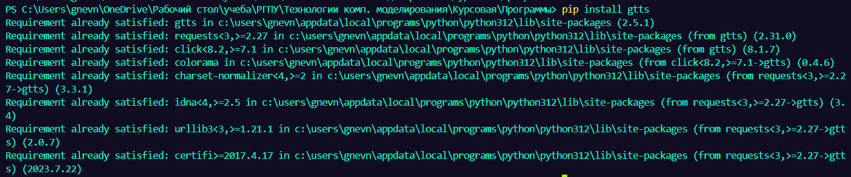
Рисунок 2. Установка gTTS

3.1.3 Установка eSpeak

На Windows нужно сначала установить eSpeak через официальный сайт (3).
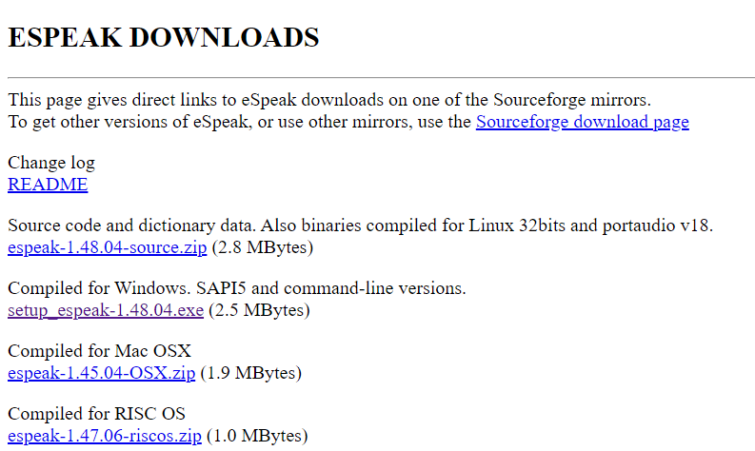
Рисунок 3. Инсталлятор eSpeak

3.2 Реализация синтеза речи

3.2.1 Пример использования pyttsx3

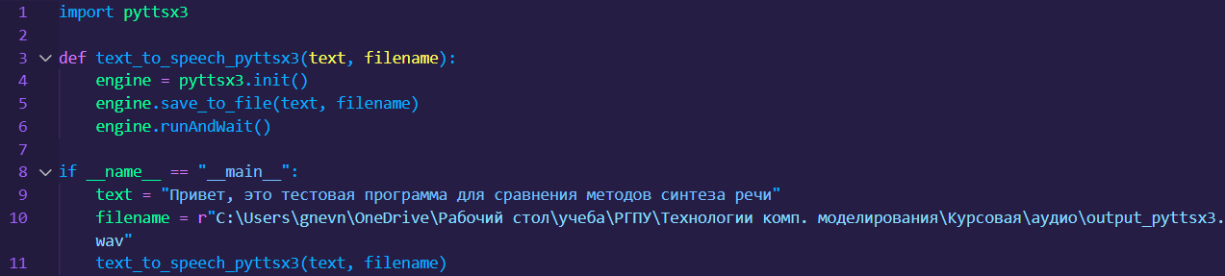
Рисунок 4. Код программы для работы с pyttsx3
Этот пример демонстрирует использование pyttsx3 для синтеза речи из текста (4). Мы инициализируем движок синтеза речи, передаем ему текст и запускаем процесс воспроизведения.

3.2.2 Пример использования gTTS

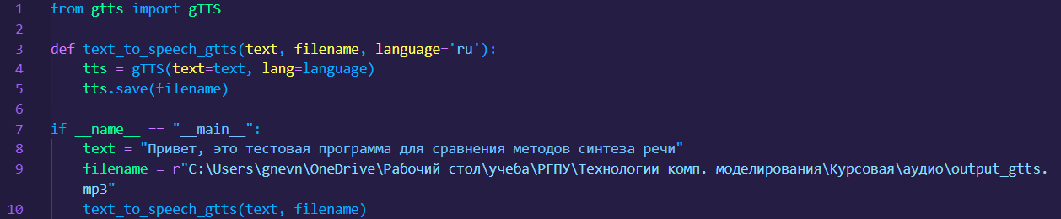
Рисунок 5. Код программы для работы с gTTS
Этот пример показывает, как использовать gTTS для генерации речи из текста (5). Мы передаем текст и язык, сохраняем аудиофайл и воспроизводим его.

3.2.3 Пример использования eSpeak

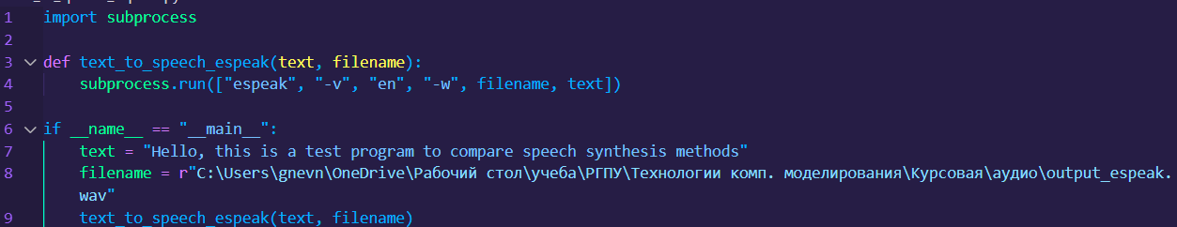
Рисунок 6. Код программы для работы с eSpeak
Этот пример демонстрирует использование eSpeak для синтеза речи из текста (6). Мы вызываем команду eSpeak через командную строку с переданным текстом.

3.3 Сравнительный анализ производительности и качества

Для сравнения производительности и качества синтезированной речи, мы проведем тестирование каждого метода на одном и том же тексте и оценим результаты по следующим параметрам:
- Качество речи: натуральность и разборчивость синтезированной речи.
- Время синтеза: время, затраченное на генерацию аудиофайла.
- Легкость использования: простота установки и интеграции в проект.

3.3.1 Качество речи

- pyttsx3: качество синтезированной речи среднее. Речь разборчива, но иногда звучит механически.
- gTTS: высокое качество речи. Натуральное звучание и хорошая разборчивость.
- eSpeak: низкое качество речи. Речь разборчива, но звучит менее натурально по сравнению с gTTS и pyttsx3.

3.3.2 Время синтеза

- pyttsx3: быстрое время синтеза, подходит для реального времени.
- gTTS: время синтеза зависит от скорости интернет-соединения, обычно быстро.
- eSpeak: очень быстрое время синтеза, подходит для реального времени.

3.3.3 Легкость использования

- pyttsx3: простая установка и интеграция, подходит для быстрого прототипирования.
- gTTS: простая установка и интеграция, но требует подключения к интернету.
- eSpeak: самая сложная установка среди остальных методов, требует работы с командной строкой для управления параметрами, а также добавления в переменные среды.

3.4 Обобщение анализа библиотек

Таблица 1. Обобщённый анализ библиотек
Библиотека | Метод синтеза | Оффлайн/Онлайн | Качество речи | Поддержка языков | Простота использования | Настройки | Требования
Pyttsx3 | Конкатенационный | Оффлайн | Среднее | Ограниченно | Просто | Ограничены | Низкие
gTTS | Глубокие нейронные сети | Онлайн | Высокое | Много | Просто | Ограничены | Низкие
eSpeak | Формантный синтез | Оффлайн | Низкое | Ограниченно | Среднее | Широкие | Низкие

Выводы по главе 3

Автор работы рассмотрел практическую реализацию синтеза речи с использованием различных библиотек Python. Подробно описаны процесс установки, настройки и использования каждой библиотеки; проведён сравнительный анализ и качества синтезированной речи. Каждый метод имеет свои преимущества и недостатки, и выбор метода следует осуществлять с точки зрения целесообразности его использования конкретной задачи синтеза речи.

Продолжение исследований в области синтеза речи может включать разработку более сложных алгоритмов, улучшение качества синтезированной речи и исследование новых технологий, таких как Transfer Learning и Reinforcement Learning, для создания более естественных и адаптивных речевых интерфейсов.

Заключение

В первой главе были рассмотрены теоретические основы синтеза речи. Мы изучили различные методы, включая конкатенационный синтез, формантный синтез, синтез на основе скрытых марковских моделей и глубокие нейронные сети. Каждый из этих методов имеет свои преимущества и недостатки, а также области применения, что делает их выбор важным в зависимости от конкретных задач и требований.
Во второй главе мы исследовали возможности использования Python для реализации синтеза речи. Были рассмотрены популярные библиотеки, такие как pyttsx3, gTTS, espeak, каждая из которых представляет один из описанных методов синтеза речи. Мы обсудили особенности каждой библиотеки, их установки, настройку и использование для синтеза речи.
В третьей главе мы перешли к практической части, реализовав синтез речи с использованием описанных библиотек. Мы провели сравнительный анализ их производительности и качества, отметив, что pyttsx3 и espeak предлагают быстрый синтез с приемлемым качеством, gTTS обеспечивает высокое качество речи при наличии интернет-соединения.
Подводя итоги, можно сказать, что Python предоставляет мощные и гибкие инструменты для синтеза речи, позволяя разработчикам выбирать подходящие решения в зависимости от требований их проектов. Продолжение исследований в этой области может включать разработку более эффективных и качественных алгоритмов, а также использование новейших достижений в области искусственного интеллекта и машинного обучения для создания более естественных и адаптивных речевых интерфейсов.
Таким образом, автор работы достиг своей цели, представив обзор теоретических аспектов синтеза речи, исследовав возможности Python для их реализации и предоставив практические примеры использования различных методов и библиотек для синтеза речи. Надеемся, что эти знания и примеры будут полезны для дальнейших исследований и разработок в области синтеза речи.

Список использованных источников

1. pypy.org: сайт. -2024. - URL: https://pypi.org/project/pyttsx3/ (дата обращения: 16.05.2024).
2. cloud.google.com: сайт. -2024. - URL: https://cloud.google.com/text-to-speech (дата обращения: 16.05.2024).
3. espeak.sourceforge.net: сайт. -2024. - URL: http://espeak.sourceforge.net/ (дата обращения: 16.05.2024).
4. github.com: сайт. -2024. - URL: https://github.com/Thilac/python-espeak (дата обращения: 16.05.2024).
5. python.org: сайт. -2024. - URL: https://www.python.org/doc/ (дата обращения: 16.05.2024).
6. pypi.org: сайт. -2024. - URL: https://pypi.org/project/py-marytts/ (дата обращения: 17.05.2024).
7. code.visualstudio.com: сайт. -2024. - URL: https://code.visualstudio.com/docs (дата обращения: 17.05.2024).
8. habr.com: сайт. -2024. - URL: https://habr.com/ru/companies/tinkoff/articles/474782/ (дата обращения: 18.05.2024).
9. learn4kid-python.firebaseapp.com: сайт. -2021. - URL: https://learn4kid-python.firebaseapp.com/python_data_structure/python_speech_synthesis/#установка-пакетов-в-windows (дата обращения: 19.05.2024).
10.bigdata.msu.ru: сайт. -2024. -URL: https://bigdata.msu.ru/media/media/upload_editor/2023/11/01/0a23e776a2dd9dcad45167e31552f18191211a1a.pdf (дата обращения 22.05.2024)
11. Аверкин А.Н., Гаазе-Рапопорт М.Г., Поспелов Д.А. Толковый словарь по искусственному интеллекту: Букинист, 1992. - 256 с.: ил. – ISBN 5-256-00605-3.
12. Поспелов Д.А. Искусственный интеллект: Москва: Радио и связь, 1990. – 304 с.: ил. – ISBN 5-256-00368-2.
13.education.yandex.ru: сайт. -2024. – URL: https://education.yandex.ru/journal/kak-ustroena-rabota-golosovykh-pomoschnikov (дата обращения 22.05.2024)

